Poznámky:
Presunové prostriedky: PT - pešia turistika, LT - turistika na lyžiach
( bežky), CT - cykloturistika, VHT - vysokohorská turistika.

Počas roka sa môžu vyskytnúť zmeny v termínoch a trasách. Sledujte informácie vo výveske klubu, na internetovej stránke http://www.kstdca.estranky.sk/ alebo sa informujte u vedúcich akcií.

Ďalšie akcie sa budú do plánu dopĺňať počas roka podľa podmienok. Informácie o doplňovaných akciách budú včas vo výveske klubu alebo na internetovej stránke http://www.kstdca.estranky.sk/ alebo na Facebooku KST Dubnica nad Váhom

U akcií LT a VHT sa v prípade nepriaznivých podmienok uskutočnia náhradné akcie iným presunovým prostriedkom.

Vedúci akcií :
Štefan Beláň stebela@seznam.cz 0905 775 645
Branislav Gazárek branogazarek@gmail.com 0908 728 590
Danka Karasová danka.karasova70@gmail.com 0904 930 458
Peter Málik peter.malik9@gmail.com 0904 317 527
Radoslav Nikodém rado.nikodem@zoznam.sk 0948 915 561
Lukáš Podhajský l.podhajsky@gmail.com 0911 383 166
Jozef Podskoč jofpoc@gmail.com 0904 614 291
Marián Vančo marian.vanco@gmail.com 0903 630 871
Kvetoslava Šatková kvetoslavasatkova60@gmail.com
0911 788 714

Poznámky:
Presunové prostriedky: PT - pešia turistika, LT - turistika na lyžiach
( bežky), CT - cykloturistika, VHT - vysokohorská turistika.

Počas roka sa môžu vyskytnúť zmeny v termínoch a trasách. Sledujte informácie vo výveske klubu, na internetovej stránke http://www.kstdca.estranky.sk/ alebo sa informujte u vedúcich akcií.

Ďalšie akcie sa budú do plánu dopĺňať počas roka podľa podmienok. Informácie o doplňovaných akciách budú včas vo výveske klubu alebo na internetovej stránke http://www.kstdca.estranky.sk/ alebo na Facebooku KST Dubnica nad Váhom.

U akcií LT a VHT sa v prípade nepriaznivých podmienok uskutočnia náhradné akcie iným presunovým prostriedkom.

Vedúci akcií :
Štefan Beláň stebela@seznam.cz 0905 775 645
Branislav Gazárek branogazarek@gmail.com 0908 728 590
Danka Karasová danka.karasova70@gmail.com 0904 930 458
Peter Málik peter.malik9@gmail.com 0904 317 527
Radoslav Nikodém rado.nikodem@zoznam.sk 0948 915 561
Lukáš Podhajský l.podhajsky@gmail.com 0911 383 166
Jozef Podskoč jofpoc@gmail.com 0904 614 291
Marián Vančo marian.vanco@gmail.com 0903 630 871
Kvetoslava Šatková kvetoslavasatkova60@gmail.com
0911 788 714

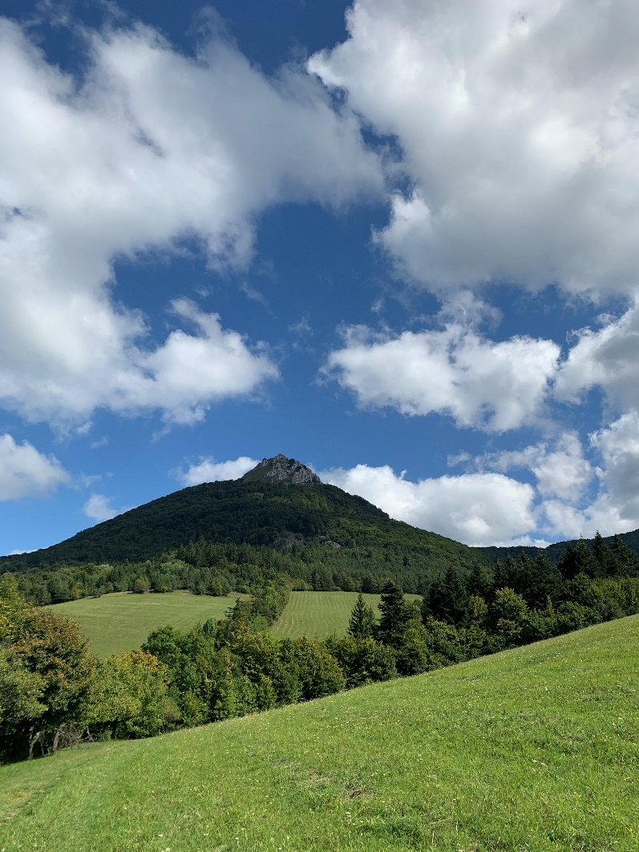


Turistický kalendár

KST Dubnica n/V

2026
Turistický kalendár

KST Dubnica n/V

2026

Termín Trasa Presun Vedúci

01.01. Novoročný výstup na vrch Grófovec PT Nikodém
06.01. Trojkráľový výstup na Veľký Rozsutec VHT Podskoč
17.01. Lesná železnička Soblahov - Trenčín PT Nikodém
17.01. Bežky podľa podmienok LT Podskoč
23.-25.01. Slovenský raj LT/PT Podskoč
25.01. Zimný výstup na Mikušovské skalice PT Karasová
31.01. Ľadový Dóm na Hrebienku PT Málik

07.02. Zimné stretnutie turistov na vrchu Baske PT Nikodém
14.02. Zimný prechod Javorníkov LT Podskoč
15.02. Vrch Markovica PT Karasová
22.02. Kraví vrch a Norovica PT Málik
27.02. Výročná členská schôdza výbor
28.02. Rozhľadňa Drietoma PT Nikodém

07.03. Kamenné gule Megoňky PT Nikodém
14.03. Jánošikové diery PT Málik
15.03. Vrch Vápeč PT Podhajský
21.03. Jarný regionálny zájazd zájazd Nikodém
22.03. Vrch Sokol – zahájenie 100 JKM PT Podhajský
28.03. Čierna hora – Suchý vrch PT Vančo
29.03. Selec – Beckov PT Karasová

04.04. Keblie - Vršatec PT Podhajský
05.04. Dúpna – Vysoký vrch PT Podskoč
11.04. Lednica PT Karasová
12.04. Dúbravská a Brallova skala PT Nikodém
18.04. Čistenie trás D-30 PT výbor
19.04. Vrch Považský Inovec PT Málik
25.04. Dubnická 30-ka PT/CT výbor

02.05. Priateľstvo bez hraníc - Kohútka PT Nikodém
03.05. Čachtice PT Karasová
09.05. Pútnické miesto Marianka PT Nikodém
16.05. Vrch Borišov PT Podhajský
17.05. Devín - Sandberg zájazd Beláň
23.05. Trojmedzie PT Málik
30.05. Šútovský vodopád – Chata pod Chlebom PT Vančo
Termín Trasa Presun Vedúci

06.06. Považský hrad PT Karasová
13.06. Vrch Kľak – Veľká Fatra zájazd Podhajský
14.06. Rozhľadňa na Živčákovej PT Málik
20.-22.06. Vysoké Tatry VHT Vančo
25.-28.06. Český ráj zájazd Nikodém

04.07. Veľký bok zájazd Gazárek
11.07. Veľký Kriváň – Suchý vrch PT Málik
18.07. Hrad Lietava PT Karasová

02.08. Rozhľadňa nad Rybníkom PT Nikodém
08.08. Vrch Šíp PT Karasová
15.08. Kôprovský štít VHT Málik
21.-23.08. Štiavnické vrchy zájazd Podhajský
29.08. Vrch Vtáčnik zájazd Gazárek

06.09. Hrdošná, Komjatná, Ostré PT Málik
12.-15.09. Slovenské rudohorie zájazd Gazárek
19.09. Vrch Poludnica PT Málik
19.-21.09. Krkonoše PT Vančo
26.09. Jesenný regionálny zájazd zájazd Nikodém
27.09. Rozhľadňa Briava, Čadca PT Karasová

04.10. Okolo Červeného Kameňa PT Karasová
10.10. Vrch Skrzycne zájazd Nikodém
18.10. Vrch Malý Javorník PT Málik
24.10. Kálnica - Dedinská skala PT Podskoč

08.11. Hrad Tematín PT Málik
14.11. Jesenné regionálne stretnutie turistov PT Podhajský
21.11. Košeca – Mojtín PT Karasová
28.11. Svätý Jur – Biely kríž – Bratislava PT Podskoč

04.12. Mikulášsky bowling PT výbor
05.12. Mikulášsky Slopský vrch PT Podhajský
12.12. Kňaží stôl, Bradlo, Vysoká PT Málik
13.12. Krivoklát - Vršatec PT Karasová
26.12. Sokol – Vlčinec PT Podskoč
31.12. Silvestrovský výstup na Strážov PT výbor

Termín Trasa Presun Vedúci

01.01. Novoročný výstup na vrch Grófovec PT Nikodém
06.01. Trojkráľový výstup na Veľký Rozsutec VHT Podskoč
17.01. Lesná železnička Soblahov - Trenčín PT Nikodém
17.01. Bežky podľa podmienok LT Podskoč
23.-25.01. Slovenský raj LT/PT Podskoč
25.01. Zimný výstup na Mikušovské skalice PT Karasová
31.01. Ľadový Dóm na Hrebienku PT Málik

07.02. Zimné stretnutie turistov na vrchu Baske PT Nikodém
14.02. Zimný prechod Javorníkov LT Podskoč
15.02. Vrch Markovica PT Karasová
22.02. Kraví vrch a Norovica PT Málik
27.02. Výročná členská schôdza výbor
28.02. Rozhľadňa Drietoma PT Nikodém

07.03. Kamenné gule Megoňky PT Nikodém
14.03. Jánošikové diery PT Málik
15.03. Vrch Vápeč PT Podhajský
21.03. Jarný regionálny zájazd zájazd Nikodém
22.03. Vrch Sokol – zahájenie 100 JKM PT Podhajský
28.03. Čierna hora – Suchý vrch PT Vančo
29.03. Selec – Beckov PT Karasová

04.04. Keblie - Vršatec PT Podhajský
05.04. Dúpna – Vysoký vrch PT Podskoč
11.04. Lednica PT Karasová
12.04. Dúbravská a Brallova skala PT Nikodém
18.04. Čistenie trás D-30 PT výbor
19.04. Vrch Považský Inovec PT Málik
25.04. Dubnická 30-ka PT/CT výbor

02.05. Priateľstvo bez hraníc - Kohútka PT Nikodém
03.05. Čachtice PT Karasová
09.05. Pútnické miesto Marianka PT Nikodém
16.05. Vrch Borišov PT Podhajský
17.05. Devín - Sandberg zájazd Beláň
23.05. Trojmedzie PT Málik
30.05. Šútovský vodopád – Chata pod Chlebom PT Vančo
Termín Trasa Presun Vedúci

06.06. Považský hrad PT Karasová
13.06. Vrch Kľak – Veľká Fatra zájazd Podhajský
14.06. Rozhľadňa na Živčákovej PT Málik
20.-22.06. Vysoké Tatry VHT Vančo
25.-28.06. Český ráj zájazd Nikodém

04.07. Veľký bok zájazd Gazárek
11.07. Veľký Kriváň – Suchý vrch PT Málik
18.07. Hrad Lietava PT Karasová

02.08. Rozhľadňa nad Rybníkom PT Nikodém
08.08. Vrch Šíp PT Karasová
15.08. Kôprovský štít VHT Málik
21.-23.08. Štiavnické vrchy zájazd Podhajský
29.08. Vrch Vtáčnik zájazd Gazárek

06.09. Hrdošná, Komjatná, Ostré PT Málik
12.-15.09. Slovenské rudohorie zájazd Gazárek
19.09. Vrch Poludnica PT Málik
19.-21.09. Krkonoše PT Vančo
26.09. Jesenný regionálny zájazd zájazd Nikodém
27.09. Rozhľadňa Briava, Čadca PT Karasová

04.10. Okolo Červeného Kameňa PT Karasová
10.10. Vrch Skrzycne zájazd Nikodém
18.10. Vrch Malý Javorník PT Málik
24.10. Kálnica - Dedinská skala PT Podskoč

08.11. Hrad Tematín PT Málik
14.11. Jesenné regionálne stretnutie turistov PT Podhajský
21.11. Košeca – Mojtín PT Karasová
28.11. Svätý Jur – Biely kríž – Bratislava PT Podskoč

04.12. Mikulášsky bowling PT výbor
05.12. Mikulášsky Slopský vrch PT Podhajský
12.12. Kňaží stôl, Bradlo, Vysoká PT Málik
13.12. Krivoklát - Vršatec PT Karasová
26.12. Sokol – Vlčinec PT Podskoč
31.12. Silvestrovský výstup na Strážov PT výbor

